电影评论系统部署说明

项目说明
本项目是模仿豆瓣电影且添加了烂番茄、Imdb评分的电影信息查看、评论系统，使用了Python语言配合Flask框架，数据库使用SQLite。

部署方法
部署环境：安装python2.7，PIP。
1.将源码放置在一个纯英文路径中，打开app文件夹下的__init__.py文件设置数据库路径。例如项目在C盘根目录就需要将app.config['SQLALCHEMY_DATABASE_URI'] = "sqlite:///D:/AAAA/CODE/data.sqlite"替换为"sqlite:///C:/CODE/data.sqlite"。
2.安装python2.7，PIP，在根目录下打开cmd或terminal执行pip install -r requirements.txt安装依赖。
3.在根目录下打开cmd或terminal，键入python manage.py runserver启动后台服务器。
4.通过访问127.0.0.1:8080来访问此项目网站(有需要可以在manage.py中修改IP和端口,默认为8080端口)。
5.管理员账户为123，密码为123。

部署成功的提示
在cmd或terminal键入python manage.py runserver会弹出一端文字提示如图一，并且能够通过浏览器访问127.0.0.1:8080访问网站，打开网页后如图二所示就说明部署成功。
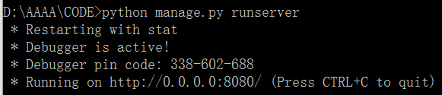
图一：成功启动后台程序

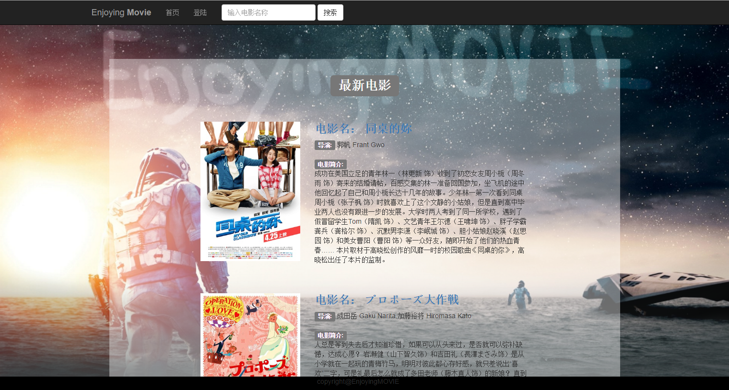
图二：网站主页

常见问题解决方法
- 打开网站后发现图三信息，说明数据库地址配置不正确。
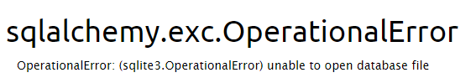
解决方法：检查__init__.py文件中的数据库地址是否有误，需要项目的绝对地址。

- 打开网站后发现页面没有样式，没有渲染。
解决方法：将整个项目放置在纯英文路径中，路径中存在中文会导致此情况出现。

- 在执行python manage.py runserver后提示缺少相关扩展。
解决方法：因为时间的关系，可能将需要的扩展全部放在requirements.txt中，需要手动执行pip install 组件名命令来安装。

